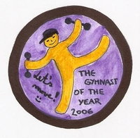
Návrh medaile pro Cvičence roku

